Речевые клише для итогового сочинения.
Вступление
1. Тема … всегда волновала людей, ведь нравственные вопросы всегда относятся к категории вечных
2. Проблема … очень злободневна в наши дни, когда люди сталкиваются с ...
3. Я думаю, каждый из нас задавал себе вопрос ...
Переход к основной части
1. В справедливости этой точки зрения меня убеждают многочисленные примеры из художественной литературы.
2. Многие авторы затрагивали проблему …, в том числе и русские (зарубежные) классики, к произведениям которых можно обратиться за примерами.
3. Рассмотрим примеры, которые позволяют глубже рассмотреть этот вопрос
Написание аргументов
1. Проблема … раскрывается в широко известном произведении ...
2. Кому, как не ФИО, рассуждать о проблеме … . В его книге … она занимает важное место.
3. Вспомним героя произведения … . Его пример доказывает, что ...
Заключение
Таким образом, мы можем сделать вывод о том, что …
Обобщая сказанное, хочется отметить, что …
Читательский и жизненный опыт позволяет сделать вывод, что ...


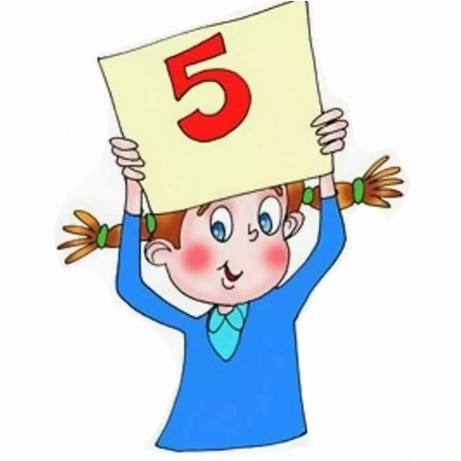

Ты всё знаешь, поэтому у тебя
всё получится!

Как написать
итоговое
сочинение

Дата экзамена: 3 декабря 2025 г.

Резервные дни: 4 февраля 2026 г.,
8 апреля 2026 г.

Время написания: 3 ч. 55 мин.

Объём сочинения: не менее 250 слов

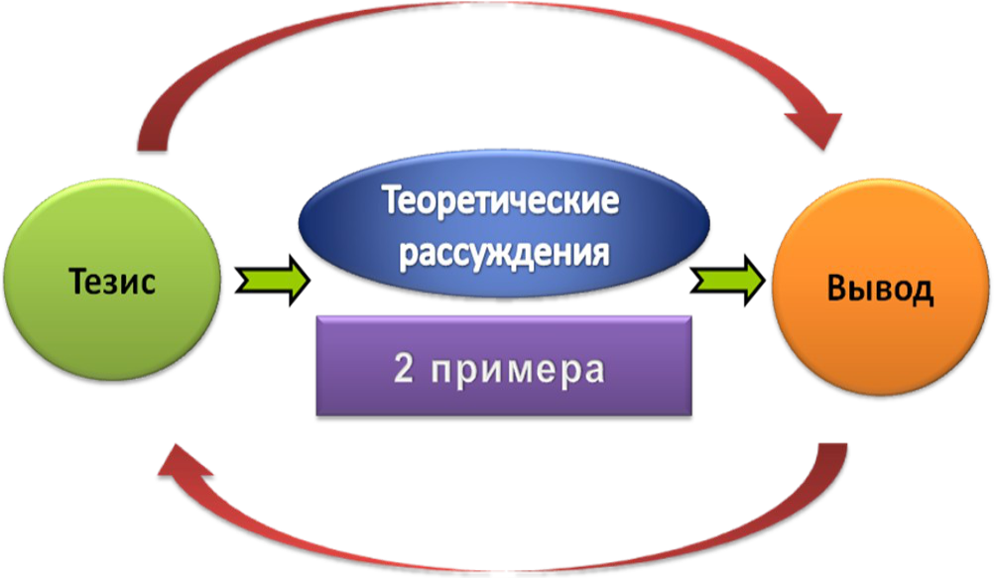

Итоговое сочинение по литературе — 1-ое испытание на пути 11-классников!!!

Правила работы с темой сочинения

1. Внимательно прочитайте все темы;
2. Определите темы, которые ближе всего вам по духу;
3. Подумайте, как бы вы ответили на вопрос каждой темы или как бы вы порассуждали над утверждением;
4. Попробуйте подтвердить свои суждения примерами из текстов литературы. Помните, что лучше использовать два произведения.
5. Подумайте, помогут ли данные примеры доказать вашу позицию;
6. Выбери ту тему, примеры к которой будут наиболее показательными;
7. Приступайте к написанию сочинения.

Правила работы с вступлением

1. Лучше начать с ответа на поставленный вопрос. Отвечая на него, вам необходимо высказать свою точку зрения, а этого и требует итоговое сочинение.
2. Отвечая на поставленный вопрос, выразите своё мнение (свой тезис), но помните, что именно это мнение вам нужно будет подтвердить примерами из произведений. Они станут опорой для написания основной части сочинения!
3. Сам вопрос можно прописать во вступлении, но начинать с него не стоит. Лучше закончить им абзац.
4. Не забывайте, что вступление не должно быть большим. Оно должно составлять 15-20 % всей работы, то есть состоять из 70 – 80 слов.

Структура итогового сочинения

Композиция итогового сочинения 1 абзац. Тезис Рассуждение над темой
2 абзац. Первый аргумент
пример из литературы
3 абзац. Второй аргумент
пример из литературы
4 абзац. Вывод

Оценивание: Зачет/незачет
Правила работы с аргументами

1. Напишите вступительное предложение, в котором отобразите автора и название произведения, к которому вы обращаетесь;
2. Приведите анализ той части произведения, в которой вы видите подтверждение своего тезиса. Чтобы ваша работа не была похожа на пересказ, используйте фразы «автор показывает», «автор обращает внимание на», «автор повествует», «автор рассуждает» и т.д. Слово «автор» заменяйте синонимами;
3. Напишите микровывод, в котором должно быть сформулировано отношение автора к поставленной проблеме. Это должно напрямую подтверждать и вашу точку зрения.
4. Чтобы аргументы были связными между собой и весь текст читался как единое целое, нужно научиться делать плавный переход от одной микротемы к другой. Попробуйте в начале каждого абзаца помещать краткое изложение содержания предыдущего абзаца, после чего начинать новую мысль.
Не забывайте, что каждый аргумент должен составлять 30-35% всей работы, то есть состоять из 100-120 слов

Правила работы с заключением

1. Перечитайте вступление, вспомните свои тезисы;
2. Подведите итог своего рассуждения. Обязательно проследите, чтобы вступление и заключение перекликались между собой;
3. Не забывайте, что заключение не должно быть большим. Оно должно составлять 15-20 % всей работы, то есть состоять из 70 – 80 слов.

